E R I C B O V I S I __ D U P L I Q U A N T U M
Exposition du 6 juillet 2019 au 4 août à la galerie St Laurent à Loèche-les Bains,
Eric Bovisi

né le 29 juin 1963 à Martigny - il vit et travaille à Sierre et enseigne à Crans-Montana.

Des ombres projetées … au chablon
Figure-toi , écrit Platon, des hommes dans une demeure souterraine, en forme de caverne, ayant sur toute sa largeur une entrée ouverte à la lumière ; ces hommes sont là depuis leur enfance, les jambes et le cou enchaînés, de sorte qu’ils ne peuvent bouger ni voir ailleurs que devant eux, la chaîne les empêchant de tourner la tête ; la lumière leur vient d’un feu allumé sur une hauteur, au loin derrière eux ; entre le feu et les prisonniers passe une route élevée : imagine que le long de cette route est construit un petit mur, pareil aux cloisons que les montreurs de marionnettes dressent devant eux, et au-dessus desquelles ils font voir leurs merveilles. » Platon, La République, livre VII.
Explication de la démarche
La lumière du feu projette des ombres, des fantasmagories sur un mur et les hommes prennent cela pour la réalité.
C’est le postulat de départ de ma recherche et c’est pourquoi j’ai appelé la cave qui me sert d’atelier la Caverne de Platon.

Dès les années 2010 j’ai élaboré des dessins en projetant sur le papier et au moyen de spots, des ombres de figurines créées en fil de fer.

Je redessinais ces ombres avec de la mine de plomb, laissant peu à peu apparaître des personnages fantomatiques……

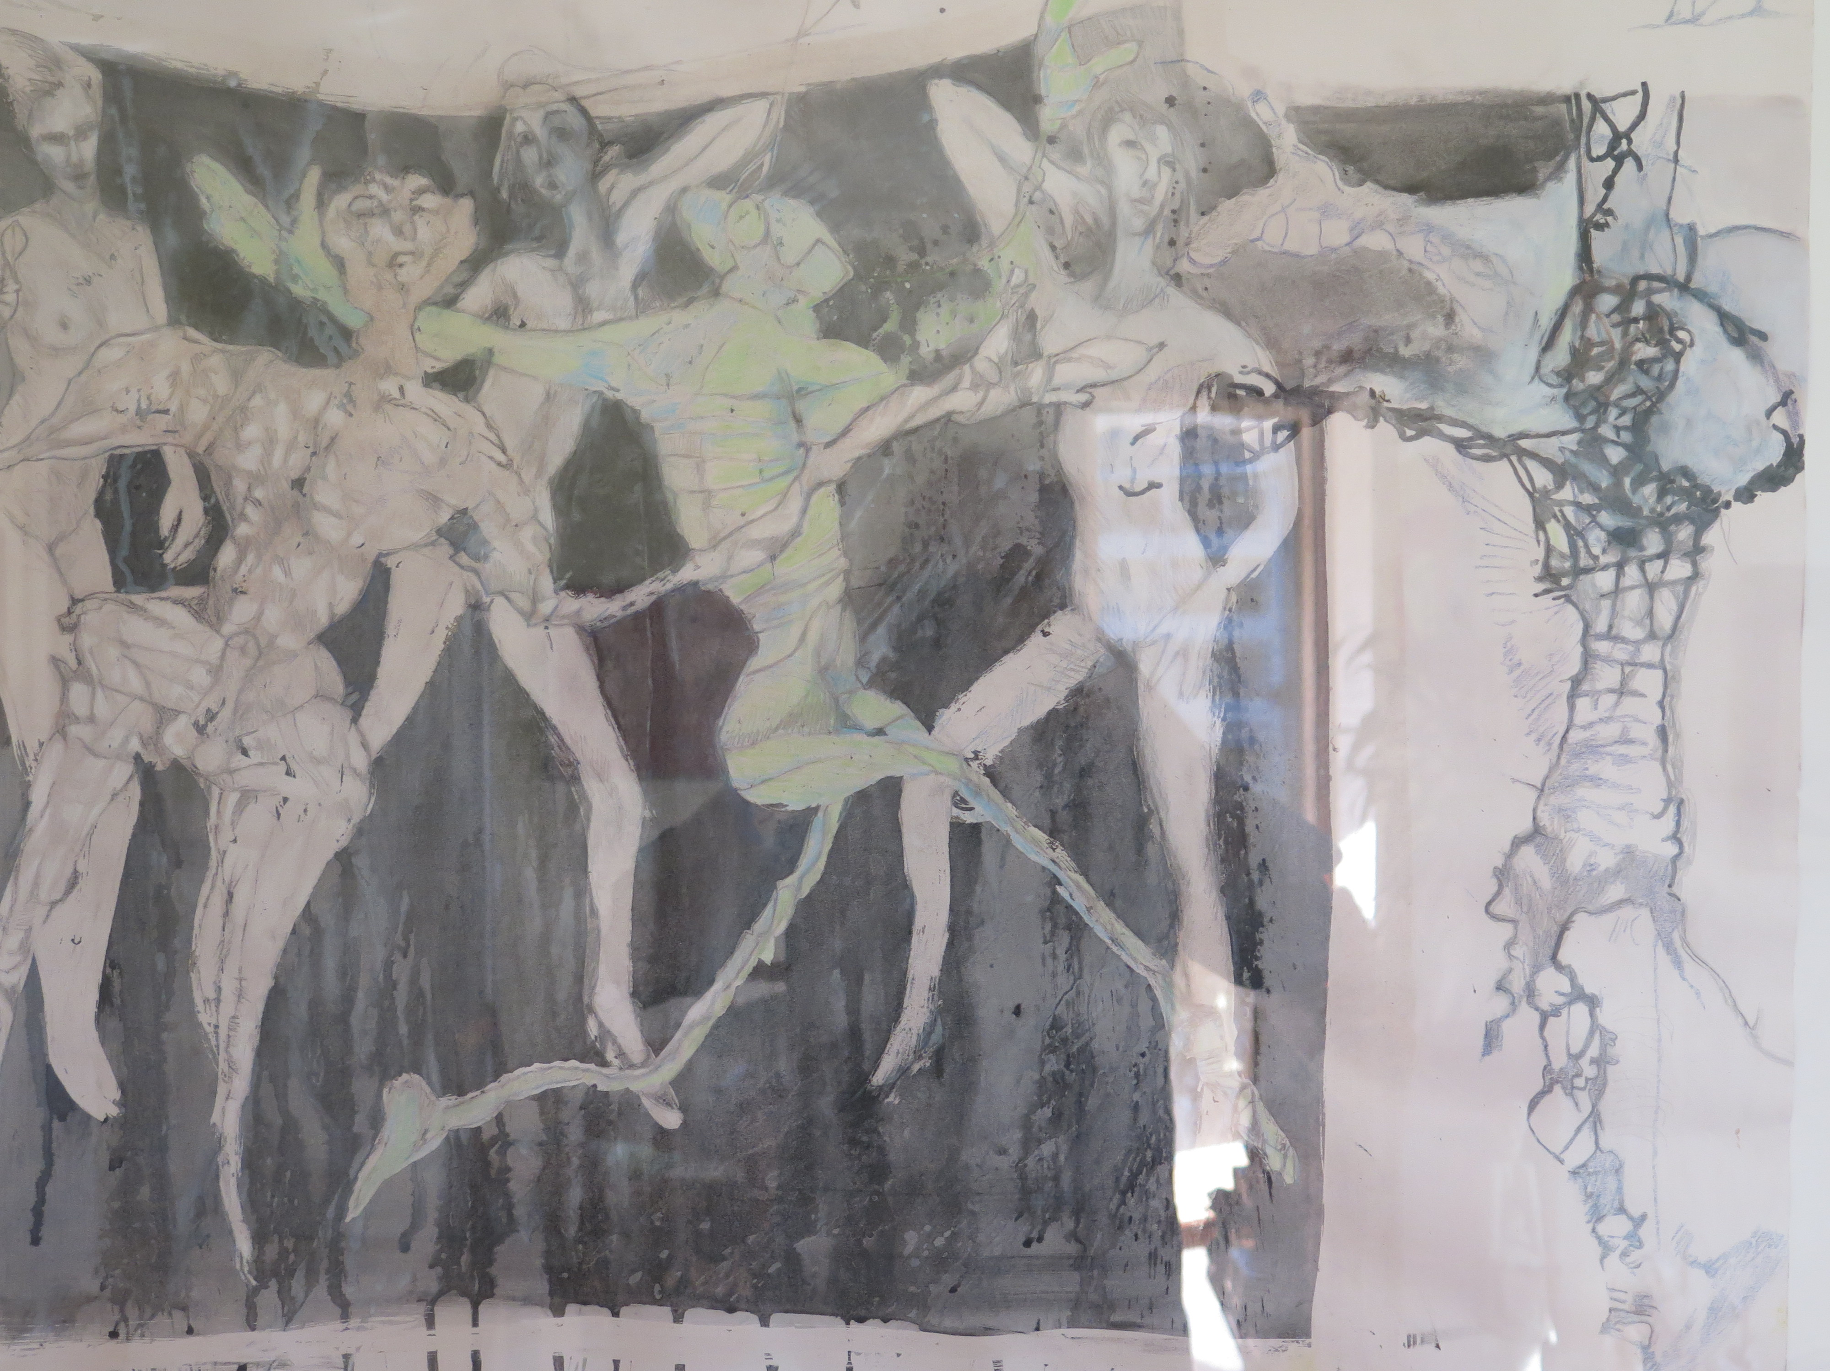

Quelques années plus tard, j’ai repris cette technique de projection de figurines en fil de fer et je l’ai appliquée dans des travaux de peintures. Les ombres de mes personnages de fil de fer étaient directement traitées sur la toile en peinture et au pinceau. Puis ayant expérimenté cette technique sur plusieurs toiles, j’ai décidé de placer mes structures métalliques directement sur la toile et de les utiliser comme chablons.
Aucun dessin préalable, la structure du tableau est construite en fil de fer, je m’applique au départ à une construction assez rigoureuse s’inspirant du nombre d’or. Ce travail de construction ressemble un peu à celui du tisserand : peu à peu le fil de fer se croise, s’associe en trame, se rythme, se structure.
Un des avantages de ces constructions est qu’il me donne la possibilité de créer des toiles recto et verso avec la même trame.
Une fois la trame réalisée je l’applique sur la toile et tamponne avec des pinceaux ronds et de l’acrylique laissant ainsi apparaître sur le support la structure en fil de fer.

